Исай Петрович Дениченко – мой прадедушка. Родился 1 октября 1899г. в селе Екатериновка Шахтерского района Донецкой области в семье крестьянских работников. Родители Исая Петровича - Пётр Иосифович и Соломия Павловна. Имел начальное образование. В 1910 году мой прадедушка вместе со своими родителями переехал в Оренбургскую область в село Андреевка.

С 1942 года являлся членом КПСС. До призыва в армию работал животноводом в местном совхозе «Каинды – Кумакский» Адамовского района. Далее совхоз был переименован в «50 лет СССР», а Адамовский район переименован в поселок Теренсай.

Исай Петрович был женат на Ландарь Федоре Васильевне, уроженке Днепропетровской области, у них было четверо детей: Иван 1919 г. р, Александр 1932 г.р., Татьяна 1935 г.р., Валентина 1940 г.р.

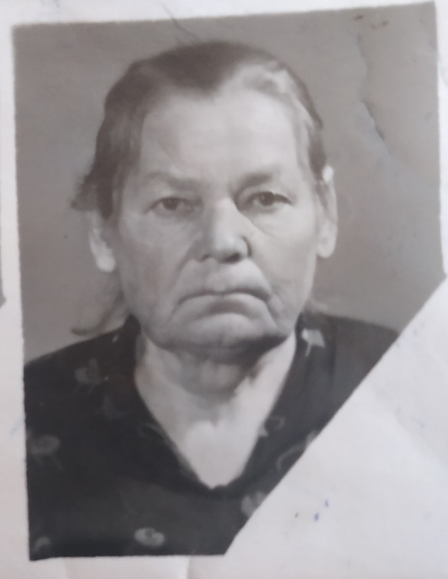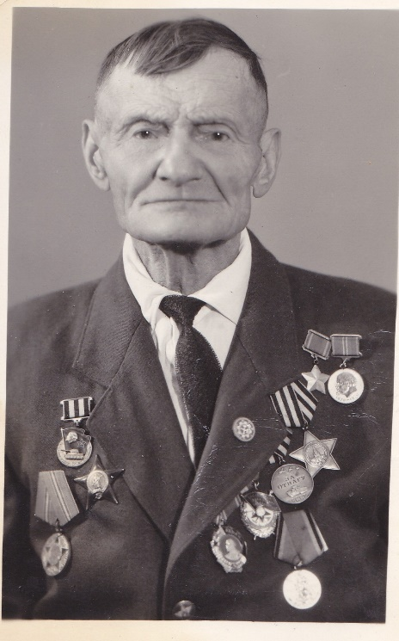

На фото Исай Петрович Дениченко и его жена Федора Васильевна.

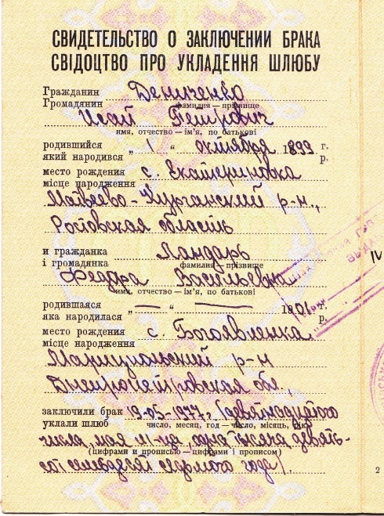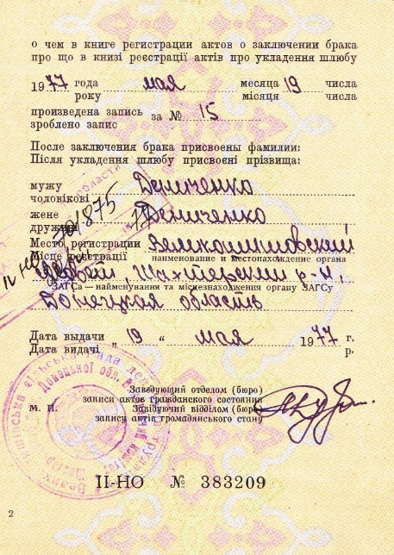

Свидетельство о заключении брака.

В апреле 1943 года призван в Красную Армию райвоенкоматом. С мая 1943 года до победы над Германией воевал на Центральном, 1-м и 2-м Украинском фронтах, участвовал в освобождении Смоленской области, Украины, Польши, разгроме врага на его территории. Награжден орденами Красного Знамени, Красной Звезды, Славы 3-й степени, медалью «За отвагу» и пятью другим медалями.

Указом Президиума Верховного Совета СССР от 13 сентября 1944 года за образцовое выполнение боевых заданий командования на фронте борьбы с немецко-фашистскими захватчиками и проявленные при этом мужество и героизм, красноармейцу Дениченко И.П. присвоено звания Героя Советского Союза с вручением ордена Ленина и медали «Золотая Звезда» (№ 5910).

В годы гражданской войны добровольцем храбро сражался в рядах 24-й Самаро – Ульяновской Железной дивизии под командованием легендарного комдива Гая. В составе дивизии Дениченко освобождал от врагов близкое сердцу Оренбуржье, где жил и трудился до войны.

В жестоких сражениях были освобождены Бугуруслан и Бузулук, Оренбург и Орск, другие города. За подвиги в этих боях дивизия, в их числе и Дениченко, были награждены орденами Красного Знамени.

Когда началась Великая Отечественная война, Исай Петрович просился на передовую, но каждый раз получал отказ. Только в 1943 году, в 44 – летнем возрасте, он добился отправки на фронт, прошел дорогами войны от Курска до Берлина.

В кровопролитных боях на Курской дуге Исай Петрович показал образцы отваги и мужества, за что награжден медалью «За отвагу». Командир отделения, помощник командира взвода, он проявил себя мужественным и бесстрашным воином. Коммунисты роты избрали Дениченко парторгом.

Вторая механизированная бригада (5-й механизированный корпус 6-я гвардейская армия 2-й Украинский фронт), где служил командир отделения рядовой Исай Дениченко, стремительно преследовала врага.

5 марта 1944 года, прорвав оборону противника у города Умани, она устремилась к Могилев-Подольскому, районному городку Винницкой области Украины. Здесь и совершил свой подвиг Исай Петрович Дениченко.

19 марта 1944 года Исай Дениченко в числе первых вместе с отделением ворвался в город Могилев-Подольский. Воины отбили все гитлеровские атаки. В этих боях наши воины уничтожили более 60 гитлеровцев. Их мужество и стойкость помогли наступающим советским войскам успешно форсировать Днестр и разгромить крупную группировку гитлеровцев. И в последующих боях И.П. Дениченко храбро и мужественно сражался, показывая пример подчиненным.

Дениченко Исай Петрович был демобилизован в июне 1945 г. Исай Петрович с конца 1945 года (как он сам утверждает) – колхозник колхоза «Путь к коммунизму» принимает самое активное участие в восстановлении разрушенного войной колхоза, работая на различных участках колхозного производства. Был в январе 1970-го года награждён медалью «За доблестный труд в ознаменование 100-летия со дня рождения Владимира Ильича Ленина»

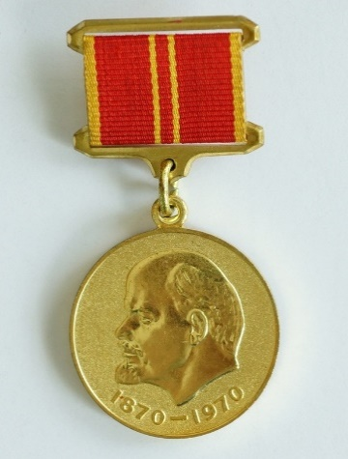

2-го февраля 1980 года Герой Советского Союза Дениченко Исай Петрович, прожив 80 лет – умер.

В октябре 2009 года в посёлке Теренсай Адамовского района Оренбургской области именем Героя названа улица. На улице имени ГЕРОЯ СОВЕТСКОГО СОЮЗА И.П. ДЕНИЧЕНКО находится здание Православного Прихода храма Иверской иконы Божией Матери п. Теренсай (дом №..2 см. ниже фото), Тетенсайский сельский дом культуры (дом № 7). Сейчас в этом поселке проживает мой дядя Усс С.Э. со своей женой.

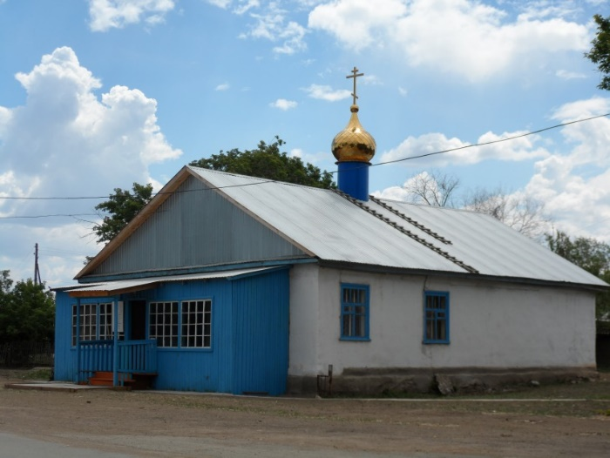

Подготовила:

воспитатель МДОУ Детский сад 185

Морозова Евгения Валентиновна